Управління культури Черкаської
обласної державної адміністрації
Комунальний заклад «Обласна бібліотека
для юнацтва імені Василя Симоненка»
Черкаської обласної ради

Постаті в дзеркалі бібліографії

,,Золоте перо”
Лілії Шитової

Біобібліографічний нарис

Черкаси
2015

91.9: 83 (4 УКР – 4 ЧЕК)
З 80
,,Золоте перо” Лілії Шитової : біобібліогр. нарис / Комун. закл. ”Обл. б-ка для юнацтва ім. В. Симоненка” Черкас. облради; авт.-уклад. Н. М. Головко. – Черкаси : [б.в.], 2015. – 14 с. – (Постаті в дзеркалі бібліографії).

Біобібліографічний нарис ,,Золоте перо” Лілії Шитової” із серії ,,Постаті в дзеркалі бібліографії” запрошує до знайомства із творчим доробком відомої української журналістки Лілії Павлівни Шитової.
Видання носить рекомендаційний характер. Бібліографічні записи подаються у хронологічній послідовності і включають праці Л. П. Ши- тової, що вийшли окремими виданнями, публікації у збірниках та періодичних виданнях, матеріали про її творчість та інтернет-посилання.
Нарис адресований молодим читачам, освітянам, краєзнавцям, бібліотечним фахівцям.

Автор-укладач Головко Наталія Михайлівна
Комп’ютерний набір Н. М. Головко
Художнє оформлення Н.І. Іваницька
Відповідальний за випуск О.А. Федоренко

© Комунальний заклад ,,Обласна бібліотека для юнацтва імені Василя Симоненка” Черкаської обласної ради, 2015

© Головко Н.М., 2015
Від укладача
етою біобібліографічного нарису ,,Золоте перо” Лілії Шитової” є ознайомлення молодих користувачів та бібліотекарів із творчістю члена Національної спілки журналістів України, заслуженого працівника культури України Л. П. Шитовою.
Бібліографічний посібник продовжує серію ,,Постаті в дзеркалі бібліографії” в рамках проекту ,,Краєзнавча бібліографія = компетентний читач”.
Він містить розділи ,,Моральний вибір Лілії Шитової” та ,,Бібліо-
графія”.
Бібліографічна частина нарису складається із трьох підрозділів, у межах яких документи розміщено у зворотно-хронологічному порядку за українською абеткою.
Перший підрозділ „Твори Лілії Шитової” відображає бібліографі- чні описи окремо виданих творів та опублікованих у збірниках і періодичних виданнях.
Підрозділ ,,Про Л.П. Шитову та її творчість” охоплює документи присвячені життєвому і творчому шляху журналістки.
В третьому підрозділі „Інтернет-посилання” представлено найважливіші та безоплатні Інтернет-ресурси.
Видання налічує 66 позицій бібліографічних записів, що мають суцільну нумерацію.
Хронологічні рамки: 1960 – травень 2015 рр.
При укладанні бібліографії використані фонди та довідковий апарат обласної бібліотеки для юнацтва ім. В. Симоненка. Матеріали, переглянуті de visy, опрацьовані аналітично. Документи, що відсутні у фондах бібліо- теки, позначено астериском (*).
Бібліографічний опис здійснено відповідно до чинних в Україні стандартів.
Навігацію по посібнику забезпечує „Іменний покажчик”, що спрощує пошук інформації.
Нарис стане в нагоді учням, студентам, освітянам, працівникам гуманітарної сфери, краєзнавцям.
Бібліотечним працівникам видання допоможе у популяризації творчого доробку заслуженого працівника культури України Л. П. Шитової.

Моральний вибір Лілії Шитової

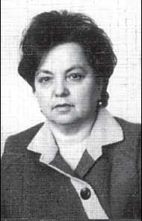
Народилася Лілія Павлівна Шитова 20 травня 1930 року в с. Деренківець Корсунь-Шевчен- ківського району на Черкащині в сім'ї педагогів. Початки літературної творчості зародилися ще в дитинстві. Лілія Павлівна досі зберігає той учнівський зошит, в який вона в роки Другої світової війни записувала свої антифашистські вірші та такого ж змісту п’єски для шкільного театру.
Трудову діяльність розпочала в 1947 році, працюючи старшою піонервожатою СШ № 3 міста Дрогобича. Вся доля Лілії Шитової пов'язана із журналістикою. З 1948 року працювала в районних та обласних газетах Рівненщини та Черкащини. З 1960 року – заступник редактора обласної газети ,,Молодь Черкащини”, з 1975 до 1988 року – редактор обласної газети ,,Черкаська правда” (нині ,,Черкаський край”). Л. П. Шитова член Національної спілки журналістів України, заслужений працівник культури України. Нагороджена орденом Знак Пошани, медалями, обиралась депутатом Черкаської обласної ради народних депутатів п'ятьох скликань (1977-1987). За вагомий особистий внесок у розвиток журналістики, багаторічну сумлінну працю, високий професіоналізм нагороджена найвищою відзнакою – Золотою медаллю української журналістики. Лауреат журналістських премій – республіканської та обласної ім. А.Гайдара. Нагороджена Почесною грамотою Спілки журналістів України та дипломом ,,Золоте перо”.
Головні теми газетних і журнальних публікацій – економічний і соціально-культурний розвиток краю, питання науково-технічного прогресу в різних галузях народного господарства, людські долі. Л.П. Шитова співавтор збірників з історії Черкащини, науково-дослідницьких посібників для навчальних закладів.
Окрім ,,Черкаської правди”, Лілія Шитова друкувалася ще за часів Радянського Союзу у газетах ,,Комсомольськая правда” і ,,Правда”, в українських журналах та газетах ,,Сільські вісті”, ,,Україна”, ,,Журналіст України”.
З 1976 по 1988 рік очолювала правління Черкаської обласної організації Спілки журналістів України, а з 1977 року обиралася членом правління республіканської організації Спілки журналістів України.
Л. П. Шитова відома як автор художніх творів, деякі з них видані під псевдонімом Оксана Дніпрянська: ,,Щоденник кубинця”, ,,Серце аміго”, ,,Жіночі долі”, ,,Конвалії на пасху”, ,,Нас на планеті двоє”, публіцистичних роздумів про загальнолюдські цінності ,,Наш моральний вибір”, ,,Люди мого болю” та ін.
Взагалі ж, з-поміж написаного Лілією Шитовою є багато речей для молоді й дітей – оповідки, новели, легенди, етюди, образки. Юним читачам, яких цікавлять легенди рідного краю, моральна, побутова, звичаєва культура та етика стосунків наших предків, автор присвятила книгу ,,Сільські перелази”. Є в її доробку і російськомовні твори – ,,Весенние сказки”, ,,Лицо одиночества”.
Кожен твір Лілії Павлівни – це розмова із читачем, яку вона просить прийняти ,,як щиросердне освідчення в приязні й любові до людей”.
Спогад-есей Л.П. Шитової ,,Я воскрес, щоб із вами жити” – про короткий, але вічний шлях незабутнього Василя Симоненка, з яким журналістка працювала в редакції ,,Молодь Черкащини”.
Перебуваючи на заслуженому відпочинку Лілія Шитова й понині не розлучається з журналістським пером. Відпочивати від улюбленої роботи їй просто не можеться, та й не хочеться. ,,Робота мене лікує, – говорить Л. Шитова. – Тим паче, я знаю: те, над чим зараз працюю, за мене ніхто не зробить. Та й мушу встигнути зробити задумане” (Нова Доба. – 2015. – 28 трав. – С.10).
Черкаський журналіст Василь Трохименко зазначає, що в книзі спогадів про Василя Симоненка ,,Я воскрес, щоб із вами жити” Лілія Павлівна наводить десятки крилатих висловів поета. ,,Серед них є й такий:
…Бо у мене стукотить у грудях
Грудочка любимої землі.
Ці слова поета Лілія Павлівна написала невипадково – вона відчуває те саме, що і її незабутній колега по перу” (Покликання – журналіст: зб. ст. – Черкаси, 2010. – С. 146).

Бібліографія

Твори Лілії Шитової
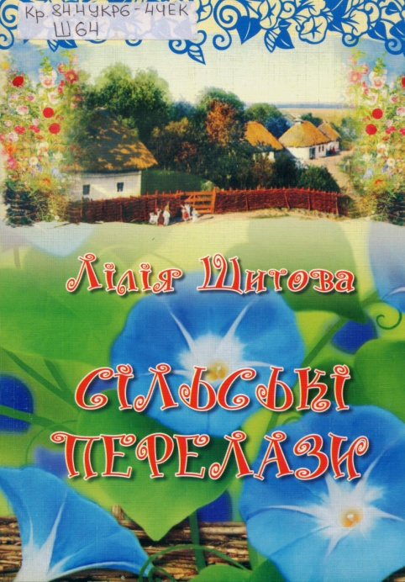

1.Сільські перелази / Лілія Шитова. – Черкаси : Вид. Чабаненко Ю.А., 2010. – 40 с.

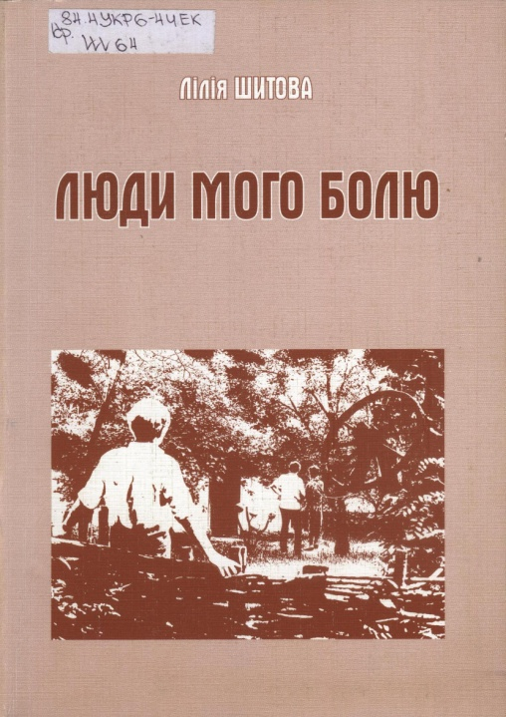

2.Люди мого болю : оповідки, новели, легенди, етюди, образки / Лілія Шитова. – Черкаси : Вид. Чабаненко Ю.А., 2007. – 168 с.
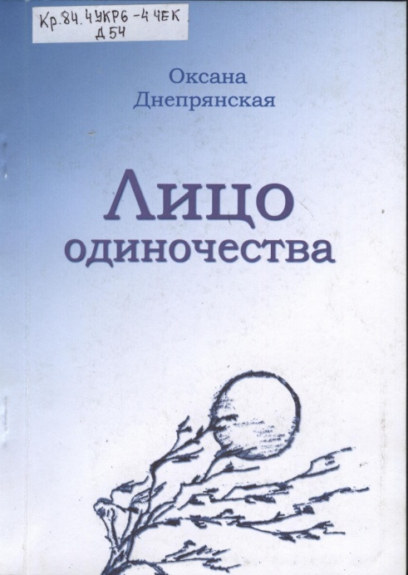

3. Лицо одиночества : проза / Оксана Днепрянская. – Черкаси : ООО ,,Интеграл-Техноимпэкс”, 2006. – 120 с.
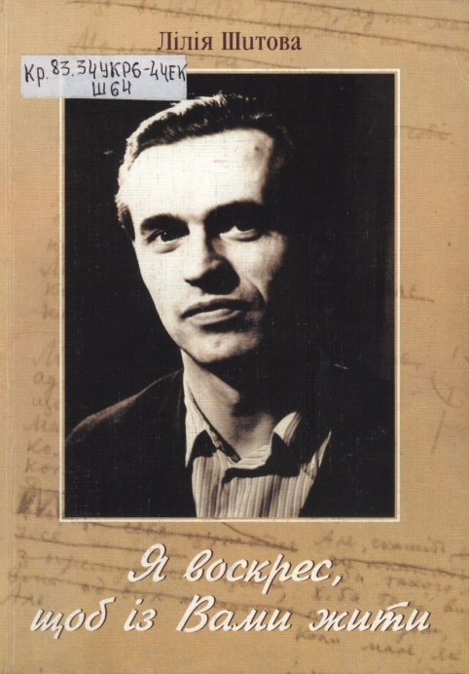

4.Я воскрес, щоб із вами жити : філософія життя і творчості Василя Симоненка / Лілія Шитова. – Черкаси : Вид. Чабаненко Ю.А., 2006. – 112 с.
*5. Нас на планеті двоє: роздуми на морально-етичні проблеми сучасності / Лілія Шитова. – Київ: Молодь, 1978. – 277.
*6. Конвалії на пасху: [атеїст. виховання]/ Лілія Шитова. – Дніпропетровськ: Промінь, 1972. – 86 с.
*7. Жіночі долі: [про славних жінок Черкащини] / Лілія Шитова. – Дніпропетровськ: Промінь, 1968. – 80 с.
*8. Михайло Консовський: [Герой Соц. Праці] / Лілія Шитова. – Дніпропетровськ: Промінь, 1966. – 24 с.
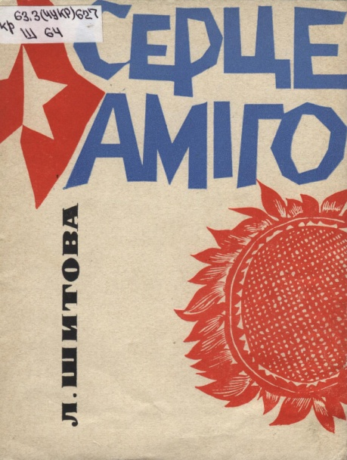

9. Серце аміго: [кубинці, що навчалися в Золотоніському училищі механізації] / Лілія Шитова. – Київ: Молодь, 1965. – 54 с.

* * *
10. Посланець Сонця : [про Василя Симоненка згадують ті, хто мав щастя працювати поряд з ним, в т. ч. Лілія Шитова] // Земля батьків. – 2014. – 15 груд.(№53). – С.6; // Молодь Черкащини. – 2015. – 6 січ. (№1). – С.7.
11. Мов спалах блискавки : [спогад про В. Симоненка] / Лілія Шитова // Зажинок : Поезія. Проза. Статті. Виступи. Щоденник. Листи. Спогади про Василя Симоненка. Літературознавчі студії / Василь Симоненко. – Черкаси, 2011. – С. 475-486.
12. Теплий слід на теплій землі : пам'яті Валентини Павлівни Жук / Лілія Шитова // Земля Черкаська. – 2010. – 26 берез. (№ 13). – С. 3.
13. Спасибі вам, учителю! ; Малювальник хмар : [проза] / Лілія Шитова // Криничка: антол. творів письм. Черкащини для дітей та юнацтва. – Черкаси, 2009. – Т. 1. – С. 309-315.
14. Я воскрес, щоб із вами жити : [спомини про В. Симоненка] / Лілія Шитова // Холод. Яр. – 2009. – Вип. 2. – С. 200-318.
15. ,,Допоможи мені, брате...” : [черкас. письм. Майя Фролова] / Лілія Шитова // Холод. Яр. – 2008. – Вип. 1. – С. 281-283.
16. Наш моральний вибір : публіцист. роздуми / Лілія Шитова ; ред. Г. Білоус. – Черкаси: Вид. Чабаненко Ю.А., 2008. – 170 с.
17. Віріліс Д. Сьоме небо Черкащини : [розмова про Василя Симоненка з його колегою по роботі в редакції газети ,,Молодь Черкащини” Лілією Шитовою] / Д. Віріліс // Новини тижня. – 2006. – 20 груд.(№51). – С.8-9.
18. Зі скарбнички пам’яті : [спогади про В.Кузьменко, І. Дробного, Ф. Моргуна, С. Носаня] / Лілія Шитова // Холод. Яр. – 2006. – Вип. 1. – С. 285-294.
19. Зі скарбнички пам’яті : [спогади про В. Симоненка, В.Захарченка, П. Линовицького, М. Фролову, М.Масла] / Лілія Шитова // Холод. Яр. – 2005. – Вип. 2. – С. 282-281.
20. Зі скарбнички пам’яті : [спогади про Г. Білоуса, Н. Віргуш, В. Дергача, М. Гаптаря, К.Світличного] / Лілія Шитова // Холод. Яр. – 2005. – Вип. 3. – С. 196-205.
21. Афоризми Василя Симоненка / Лілія Шитова // Холод. Яр. – 2004. – Вип. 4. – С. 141-142.
22. Моління білому світові : [про поет. збірку ,,Чолом тобі, моя любове” Віталія Баса] / Лілія Шитова // Холод. Яр. – 2004. – Вип. 3. – С.262-266.
23. ,,Я воскрес, щоб із вами жити” : [спогади про В. Симоненка] / Лілія Шитова // Нова Доба. – 2004. – 31 серп. – С.4-5.
24. ,,Не гоніться за псевдо сенсаційністю!” – Бажає сучасним журналістам Лілія Шитова: [колишній головн. редактор ,,Черкаської правди”] // Нова Доба. – 2003. – 3 черв. – С. 13: фото.
25. ,,Я воскрес, щоб із вами жити...” : [філософія життя і творчості Василя Симоненка] / Лілія Шитова // Холод. Яр. – 2003. – Вип.2. – С.13-83.
26. Заплющені очі твої, Василю... : [вірш] / Лілія Шитова // Про витязя слово : рядки поетичної Симоненкіани. – Черкаси, 2002. – С.92.
27. Мов спалах блискавки : [спогади про Василя Симоненка] / Лілія Шитова // Жіноча доле, щедра ти на все… – Черкаси, 2002. – С.200-213.
28. ,,Всі ми любили свою газету: [спогади про роботу в газеті ,,Черкаська правда”] / Лілія Шитова // Черкас. край. – 1999. – 5 лют. – С. 4.
29. Мов спалах блискавки : [спогад про Василя Симоненка] / Лілія Шитова // Життя, мов спалах блискавки . – Черкаси, 1999. – С.75-86.
*30. Система оцінки журналістської праці : [досвід роботи газети ,,Черкаська правда”] / Лілія Шитова // Журналіст України. – 1985. – № 10. – С. 10-14.
*31. Незабудка / Оксана Дніпрянська // Молодь Черкащини. – 1968. – 4 лют. – С.4.
*32. Живіть, Єфросиніє Артемівно! / Лілія Шитова // Молодь Черкащини. – 1968. – 12 груд. – С.2-3.
33. Вірна : [оповідання] / О. Дніпрянська // Молодь Черкащини. – 1960. – 23 листоп. – С.3.
34. Дівочий танець : (новела) / О. Дніпрянська // Молодь Черкащини. – 1960. – 17 серп. – С.2.
35. Лілії : [етюд] / О. Дніпрянська // Молодь Черкащини. – 1960. – 7 серп. – С.4.
36. Не зрозуміла; Мій друг Лена; Іванко не спізнився : (ліричні мініатюри) / О. Дніпрянська // Молодь Черкащини. – 1960. – 19 жовт. – С.4.
37. Оленка / О. Дніпрянська // Молодь Черкащини. – 1960. – 28 серп. – С.3.
38. Очі матері : [етюд] / О. Дніпрянська // Молодь Черкащини. – 1960. – 3 лют. (№1). – С.4.
39. П'ять сторінок життя : (записки Галини Нездолій) / Л. Шитова // Молодь Черкащини. – 1960. – 28 лют. (№12). – С. 3-4.
40. Скалічене дитинство / Л. Шитова // Молодь Черкащини. – 1960. – 19 серп. – С.1, 2, 3.
41. ,,У тебе немає мами” : (оповідання) / О. Дніпрянська // Молодь Черкащини. – 1960. – 17 квіт. (№33). – С.1-2 ; 20 квіт. (№ 34). – С. 3.
42. Я тебе зустріну / О. Дніпрянська // Молодь Черкащини. – 1960. – 31 лип. – С.1, 2.
Про Л.П. Шитову та її творчість
*43. Про присвоєння тов. Шитовій Л.П. почесного звання заслуженого працівника культури Української РСР: Указ Президії Верховної Ради Української РСР // Черкас. правда. – 1980. – 20 трав.
*44. У спілці журналістів УРСР : [премія ім. Я. Галана присуджена Шитовій Л.П.] // Черкас. правда. – 1979. – 4 трав.

* * *
45. Безуглий В. ,,Журналістика була для мене життям!” : [письменниця і журналістка Лілія Шитова] / Володимир Безуглий // Нова Доба. – 2015. – 28 трав. – С.10.
46. Безуглий В. Лілія Шитова ностальгує за сільськими перелазами : [книжка Лілії Шитової ,,Сільські перелази”] / Володимир Безуглий // Нова Доба. – 2010. – 27 квіт. – С. 6.
47. Кривопишина К. ,,Поки працюю – живу” : [до 80-річчя з дня народж. Лілії Шитової] / Катерина Кривопишина // Черкас. край. – 2010. – 19 трав. – С. 4.
48. Трохименко В. Золоте перо журналіста і публіциста Лілії Шитової / Василь Трохименко // Покликання – журналіст : нариси про ветеранів професії. – Черкаси, 2010. – С. 139-146.
49. Май Л. Сільські перелази сучасникам подарувала Лілія Шитова : [кн. ,,Сільські перелази” ] / Лана Май // Черкас. край. – 2010. – 3 берез. – С.3.
50. Лілія Шитова : [біогр. дані] // Криничка: антологія творів письм. Черкащини для дітей та юнацтва. – Черкаси, 2009. – Т. 1. – С. 308-309.
51. Сом М. ,,Я воскрес, щоб із вами жити” : [кн. Лілії Шитової ,,Я воскрес, щоб із вами жити”] / Микола Сом // Літ. Україна. – 2009. – 15 січ. – С.1,2.
52. Кучер Т. ,,Наш моральний вибір” : [однойменна зб. публіцист. роздумів Л. Шитової] / Тетяна Кучер // Черкас. край. – 2008. – 29 серп. – С. 9.
53. Хльобас С. Лілія Шитова видала книжку спогадів: [кн. ,,Наш мораль- ний вибір”] / Сергій Хльобас // Нова Доба. – 2008. – 7 серп. – С. 3.
54. Безуглий В. Лілія Шитова й досі ,,хворіє” на журналістику : [сторінки журналіст. біографії Л.П. Шитової] / Володимир Безуглий // Нова Доба. – 2007. – 22 трав. – С.6.
55. Кононенко Д. ,,Я воскрес, щоб із вами жити...” : [кн. спогадів Лілії Шитової про Василя Симоненка ,,Я воскрес, щоб із вами жити...”] / Данило Кононенко // Крим. світлиця. – 2007. – 7 верес.(№36). – С.8-10.
56. Кучер Т. ,,Люди мого болю” : [кн. Лілії Шитової ,,Люди мого болю”] / Тетяна Кучер // Черкас. край. – 2007. – 26 жовт. – С.12.
57. Прокопенко В. Слово щире й неложне : (кн. Л. Шитової ,,Я воскрес, щоб із Вами жити” – про Василя Симоненка) // Літ. Україна. – 2006. – 2 берез. (№8). – С. 6: іл.
58. Городниченко Л. ,,Я воскрес, щоб із вами жити” : [спогад-есе Лілії Шитової про В. Симоненка] / Л. Городниченко // Черкас. край. – 2005. – 30 верес. – С.10.
59. Шитова Лілія Павлівна [біогр. дані] // Черкаський край в особах. 1941 – 2001. – Черкаси, 2005. – С.185-186.
*60. Романюк М. Шитова Лілія Павлівна / М. Романюк // Оратаї журналістської ниви / М. Романюк. – У 2-х кн. – Львів, 2004. – Кн. 2. – С. 200.
61. Шитова Лілія Павлівна [біогр. дані] // Журналісти Черкащини (1954 – 2004). – Черкаси, 2003. – С.215.
62. Шитова Лілія Павлівна [біогр. дані] // Корсунщина : черкаський край в особах 1941-2001. – Черкаси, 2003. – С.185.
63. Марченко О. М. Редактор : [Лілія Павлівна Шитова – журналіст, голов. редактор газети ,,Черкаська правда”] // Жіноча доле, щедра ти на все... – Черкаси, 2002. – С. 199.
Інтернет-посилання

64. 85-річна ювілярка Лілія Шитова: ,,Журналістика була для мене життям!” [Електронний ресурс] // Сайт ,,Нова Доба”. – Текст. дані. – Режим доступу: http://novadoba.com.ua/17718-85-richna-yuvilyarka-liliya-shytova-zhurnalistyka-bula-dlya-mene-zhyttyam.html (дата звернення: 16.09. 2015). – Назва з екрана.
65. Василь Симоненко Я ВОСКРЕС, ЩОБ ІЗ ВАМИ ЖИТИ (Лілія ШИТОВА) [Електронний ресурс] // Сайт ,,Історія цивілізацій”. – Текст. дані. – Режим доступу: http://mestectvo.com/ukrainian-literature/simonenko/statti/57-shitova.html (дата звернення: 16.09. 2015). – Назва з екрана.

66. Лілія Шитова [Електронний ресурс] // Сайт ,,Василь Симоненко”. – Текст. дані. – Режим доступу: http://vasylsymonenko.in.ua/tag/liliya-shytova/#.VflgztLtlHw (дата звернення: 16.09. 2015). – Назва з екрана.

Іменний покажчик
До іменного покажчика включені прізвища авторів, укладачів та всі імена, що згадуються в описах та анотаціях до видань.
Якщо номер бібліографічного опису взято в круглі дужки, то це означає, що цей документ розповідає про дану особу.

Бас В. – (22)  Безуглий В. – 45-46, 54  Білоус Г. – 16, (20),  Віргуш Н. – (20)  Віріліс Д. – 17  Галан Я. – 44  Гаптар М. – (20)  Городниченко Л. – 58  Дергач В. – (20)  Дніпрянска О. – 3, 31, 33-38, 41-42  Дробний – (18)  Жук В.П. – 12  Захарченко В. – 19  Кривопишина К. – 47  Кононенко Д. – 55  Консовський М. – 8  Кузьменко В. – (18)  Кучер Т. – 52, 56 | Линовицький П. – 19  Май Л. – 49  Марченко О. М. – 63  Масло М. – 19  Моргун Ф. – (18)  Нездолій Г. – 39  Носань С. – (18)  Прокопенко В. – 57  Романюк М. – 60  Світличний К. – (20)  Симоненко В. – (4, 11, 14, 17,  19), 21, (23, 25, 26-27,  29, 58, 66)  Сом М. – 51  Трохименко В. – 48  Фролова М. – (15, 19)  Хльобас С. – 53  Чабаненко Ю.А. – 1-2, 4, 16  Шитова Л. (див. Дніпрянська О.) –  1-2, 4-30, 32,  39-40, 43-66)

З м і с т

Від укладача…………….……...…………….…с. 3

Моральний вибір Лілії Шитової………………с. 4-5

Бібліографія……………………………….….....с. 6-11
Твори Лілії Шитової…………………….......с. 6-9
Про Л.П. Шитову та її творчість………......с. 9-11
Інтернет-посилання………………………... с. 11

Іменний покажчик……………………...............с. 12

Науково-популярне видання

,,Золоте перо”
Лілії Шитової

Біобібліографічний нарис

Автор-укладач Наталя Михайлівна Головко
Комп’ютерний набір Н.М. Головко
Відповідальний за випуск О. А. Федоренко

Підписано до друку 21 вересня 2015 року
Тираж 35 прим.
Видавець:
Комунальний заклад „Обласна бібліотека
для юнацтва імені Василя Симоненка”
Черкаської обласної ради
18000 м. Черкаси
вул. Ільїна, 285
E-mail: oub_symonenko@ukr.net
oub_metod@ukr.net
www.symonenkolib.ck.ua/

